**CATÁLOGO DE NORMAS**

**Especificaciones**

(antes Normas Mexicanas)

**Especificaciones:**

Una vez que CATL llena todos los campos del tema en la etapa de PROY-FINAL y guarda todos los cambios, el tema avanza automáticamente a la etapa de NMX, sin embargo, ésta ya no es visible para CATL. La NMX aparece en el Catálogo de Normas y el ejecutivo de venta de normas es el responsable de llenar y revisar este apartado.

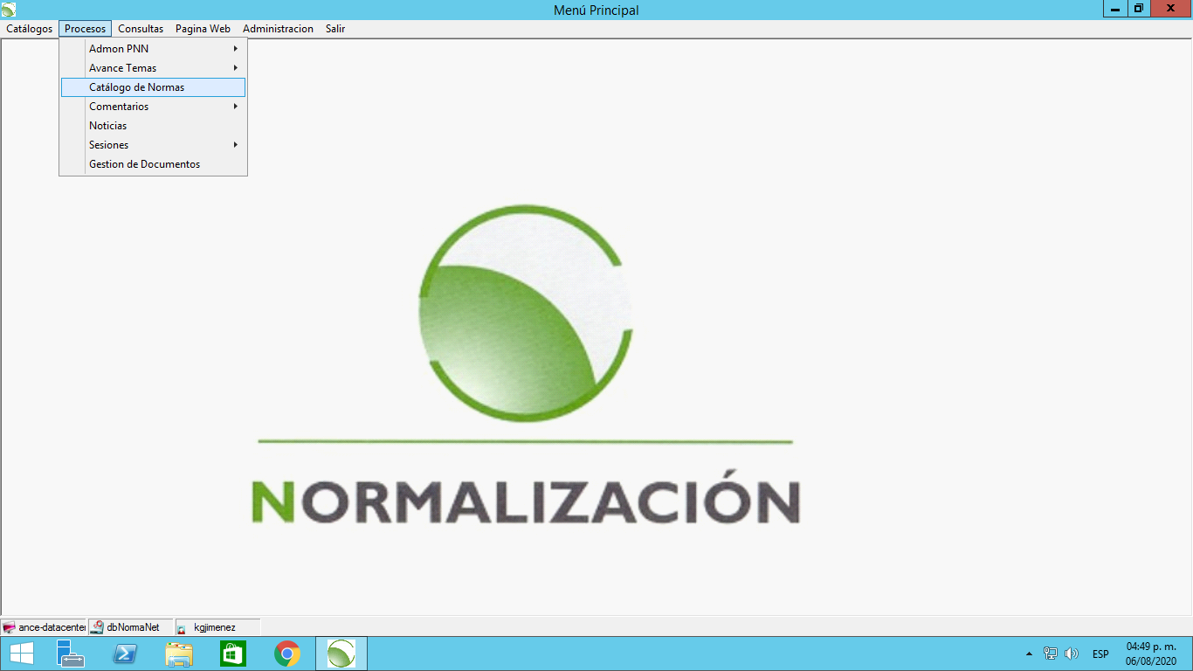

Al ingresar al catálogo, se selecciona la norma en el rubro de clasificación.

**MEJORA:** Que pueda buscarse la norma indicando el número, por ejemplo: si quiero buscar la NMX-J-806-4-ANCE-2020, pueda encontrarla tecleando 806 u 806-4, porque actualmente se debe bajar con el cursor hasta encontrarla.

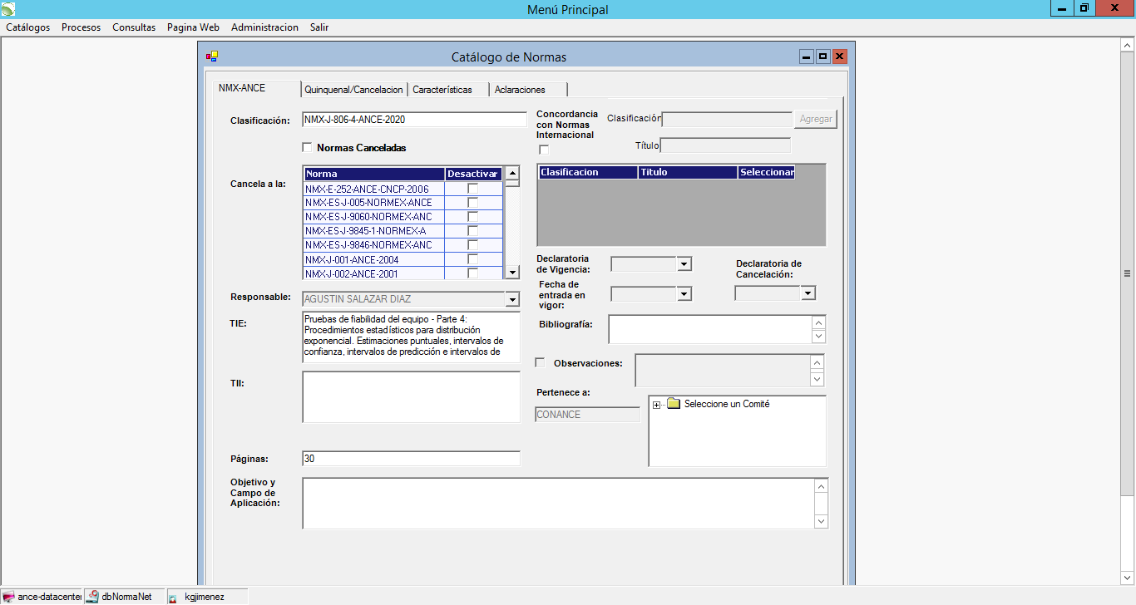

**MEJORA:** En esta primera ventana también debe aparecer el ICS por default (que se indica desde que se inscribe el tema, ver especificación de carga de temas y traspaso de temas). Este también debe visualizarse en la consulta de normas (ver especificaciones de página web).

**MEJORA:** También debe aparecer el campo que diga: Norma conjunta y el organismo con quien se desarrolla el tema conjunto, en caso de que se haya activado cuando se inscribió el tema (ver especificación de carga de temas y traspaso de temas). Puede editarse, en caso de que deban hacerse modificaciones.

**MEJORA:** Agregar un campo para la concordancia, que indique si es; IDT, MOD, NEQ.

Una vez seleccionada la norma, se da click en editar y se llenan los campos.



*\* El responsable, título en español y páginas los proporciona automáticamente, sin embargo, sí permite modificarlos*

Cuando se activa la norma a la que cancela, ya no deja desactivarla si es que hubo algún error en la selección. Debe dejar activar y desactivar la casilla.

**CORRECCIÓN:** El número de páginas lo toma del número de páginas del proyecto lo cual es incorrecto, debe tomarlo del número de páginas norma (ver especificaciones de avance de tema en etapa de PROY).

Actualmente, cuando se coloca la fecha de declaratoria de vigencia, automáticamente aparece la fecha de entrada en vigor (60 días después), debido a que ahora las normas entrarán 180 días después, se requiere que el sistema considere 180 en lugar de 60, sin embargo, debe poder modificarse en caso de que la entrada en vigor sea diferente a 180 días.

La norma a la que cancela, es la que debe aparecer en Normas canceladas en la página web pública (ver especificaciones), donde se indica a que CT/SC/GT pertenece, la norma que la reemplaza y la fecha de cancelación (esta fecha debe ser la fecha de entrada en vigor de la norma que la está cancelando).

En la pestaña “Quinquenal/cancelación” por default aparece lo siguiente:



La fecha de revisión quinquenal es correcta, ya que le suma 5 años a la fecha de declaratoria de vigencia que se indica en la pestaña anterior “NMX-ANCE”. Sin embargo, las 2 fechas marcadas en rojo no necesariamente son de cancelación, es la encuesta pública para comentarios en caso de PROY y para cancelación en caso de que se vaya a cancelar la norma.

**CORRECCIÓN:** En lugar de revisión quinquenal debe decir: revisión sistemática. En donde dice: “Publicación a consulta para su cancelación” debe decir: “Fecha de inicio de consulta pública” y en donde dice: “Fecha límite en consulta para cancelación” debe decir: “Fecha límite de consulta pública”.

En la pestaña de “Características” aparece lo siguiente:



Se indica la información aplicable a esa norma. Al principio aparece la Norma adoptada (toma el dato de cuando se carga el programa nacional y se indica en qué norma se basará), sin embargo, cuando se activa la casilla para agregar el título borra la clasificación y se debe escribir nuevamente.

**MEJORA:** El sistema no debe borrar la clasificación cuando se active la casilla, pero que sí permita modificarla por si hay algún cambio. En Norma adoptada debe haber una casilla para activar si es IEC o ISO, ya que en la página web deben clasificarse por norma IEC e ISO (ver especificaciones de web pública).

También debe haber un campo para las publicaciones ISO/IEC que no se consideran Normas Internacionales: TS, TR, PAS, Guías. Y también para las que no están basadas en Normas Internacionales. Esto con la finalidad de realizar el conteo para los indicadores del board.

Para el caso de normas referidas en NOM, NMX, NRF, debe seleccionarse con base en un catálogo de NOM.

Las fechas de la parte inferior aparecen por default.

En la pestaña de “Aclaraciones” se adjuntan las aclaraciones de las normas, en caso de que se haya publicado alguna. Hasta el final “Documento de la norma” se adjunta el preview que se visualiza en la web pública, sin embargo, es un poco confuso si no se está familiarizado con Normanet.

**MEJORA:** Colocar el campo de preview en la primera pestaña NMX-ANCE o la pestaña de “Aclaraciones” indicarla como “Preview/Aclaraciones” y en lugar de decir “Documento de la norma” debe decir “Preview de la norma/estándar”

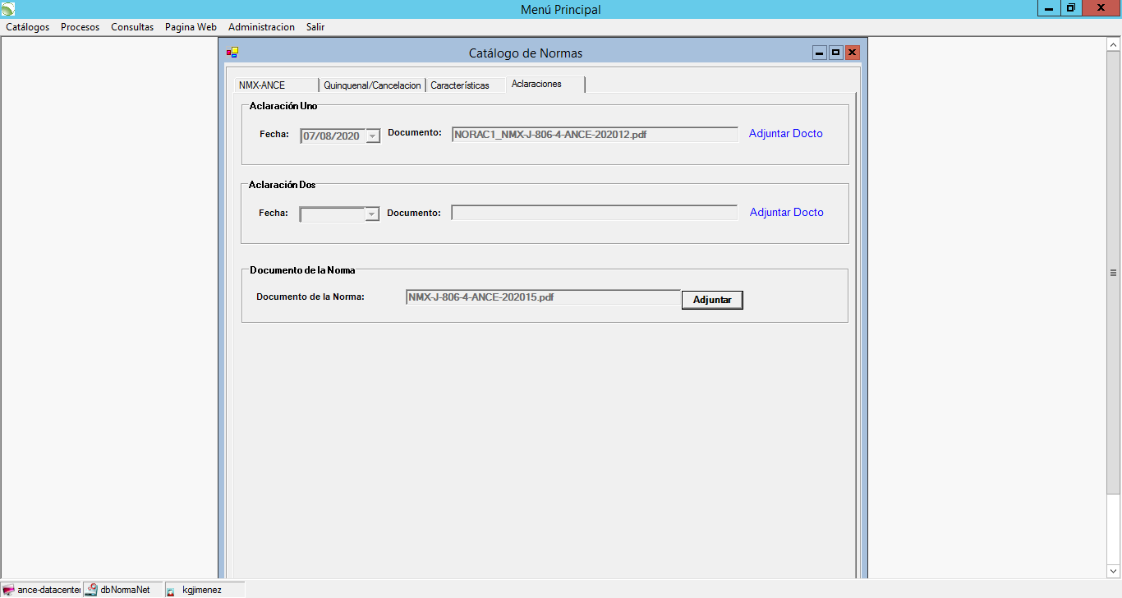

**MEJORA:** Como en cada ventana de Normanet, se requiere que el botón “Borrar” esté lejos de los demás botones, principalmente del botón para guardar.

**Especificaciones que se cancelan**

(antes Normas Mexicanas canceladas)

**Especificaciones:**

Una vez que CATL llena todos los campos del tema en la etapa de PROY-FINAL y guarda todos los cambios, el tema avanza automáticamente a la etapa de NMX cancelada (ya que desde que se carga en tema en Normanet se clasifica como norma a ser cancelada) y el sistema solicita la fecha de declaratoria de cancelación, sin embargo, ésta ya no es visible para CATL. La NMX cancelada aparece en el Catálogo de Normas y el ejecutivo de venta de normas es el responsable de llenar y revisar este apartado.



Al ingresar al catálogo, se activa la casilla “Normas canceladas” y se selecciona la norma en el rubro de clasificación.

**MEJORA:** Que pueda buscarse la norma indicando el número, por ejemplo: si quiero buscar la NMX-J-806-4-ANCE-2020, pueda encontrarla tecleando 806 u 806-4, porque actualmente se debe bajar con el cursor hasta encontrarla.

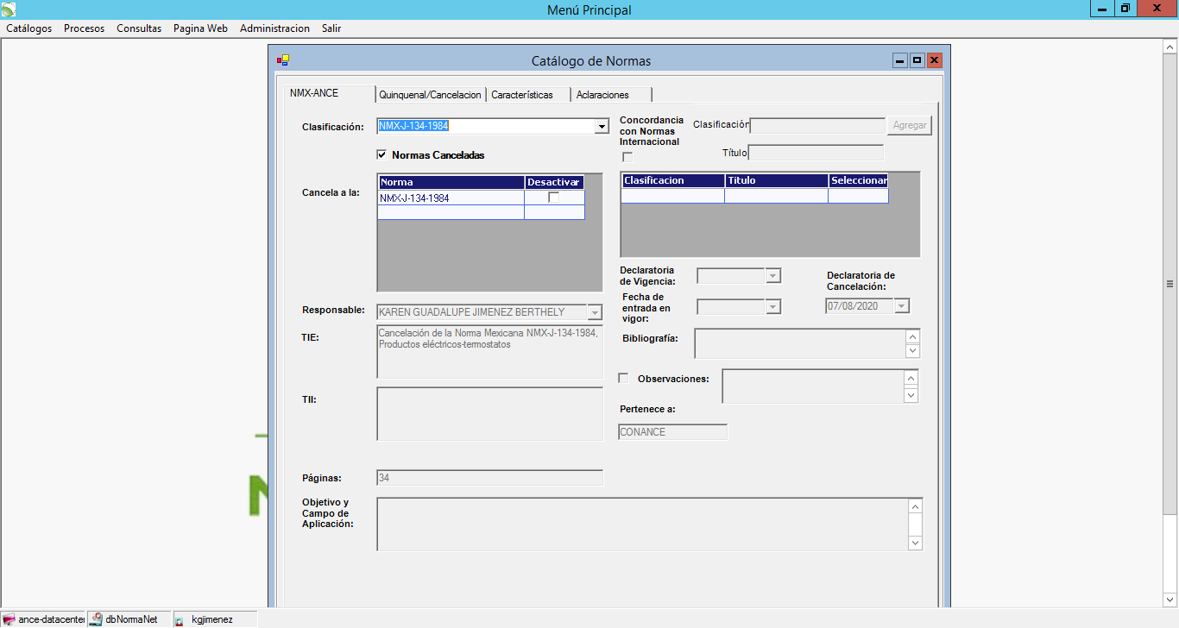

La norma cancelada, es la que debe aparecer en Normas canceladas en la página web pública (ver especificaciones), donde se indica a que CT/SC/GT pertenece, la norma que la reemplaza (seguramente no tiene NMX que la reemplace, en este caso debe aparecer un guion ” – “en la web) y la fecha de cancelación (esta fecha debe ser la de la “Declaratoria de cancelación”).

Los demás rubros aparecen por default:

